ТАНЦЮВАЛЬНО-РУХОВІ
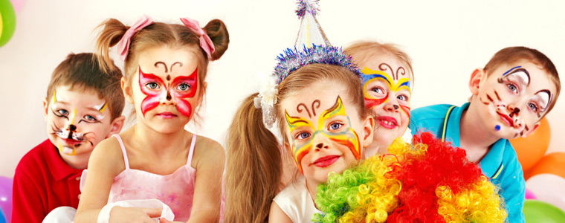
Й ТІЛЕСНО-ОРІЄНТОВАНІ ТЕХНІКИ

Малюки від природи володіють грацією та свободою тіла. Енергійні, рухливі, вони всю свою поведінку проявляють через рухи. Дорослі частенько заздрять малюкам, мовляв, скільки у тієї дитини енергії, постійно бігає, стрибає! Звідки стільки сил?
Чим менша за віком дитина, тим більше свободи й легкості в її тілі. Від самого народження всю інформацію про оточуючий світ дитина отримує через тілесні відчуття. На різних частинах тіла знаходяться зони, що «запам’ятовують» на все життя позитивний та негативний досвід спілкування зі світом. Недаремно вважається, що пам’ять тіла найміцніша. Тому дуже важливо при розвитку дитини докласти зусиль, аби залишити на її тілі менше негативних «відбитків» і затисків. Маються на увазі не тільки фізичні покарання, рани і травми, але й психологічні затиски на тілі, що утворюються у результаті емоційних переживань і проблем.
Тривожна, боязка, скритна дитина 5-6 років виглядає сутулою, «зігнутою», малорухливою та пасивною.
Чим менше м’язових затисків і негативних «позначок» на тілі людини, тим здоровіше, вільніше і краще вона себе почуває. Саме тому батьки можуть використовувати для розвитку дитяти не лише методи, що діють на його свідомість і мислення, а й вправи, що відволікають контроль свідомості над тілом, тобто тілесні й танцювальні методи. Пропонуємо деякі вправи, що розвивають пластику, гнучкість, легкість тіла; знімають м’язові затиски, дарують малюку відчуття свободи і радості, сприяють ігровій ініціативі, стимулюють моторне й емоційне самовираження. Для виконання вправ необхідна музика різних темпів. Спільні музичні танцювальні та рухові заняття дітей і батьків зміцнюють емоційний контакт, взаєморозуміння і довіру.
Навчившись вільно рухатися, ви відкриєте в собі та малюкові творців! Крім того, виконуючи танцювальні вправи, ви відчуєте, що в них гармонійно поєднуються техніки, спрямовані як на розвиток товариськості, єднання, так і на вихід агресії і страхів, на зняття психоемоційного напруження.
Спробуйте, рухайтеся – і ви обов’язково переконаєтеся в цьому!

